Program semináře k představení
Integrovaného regionálního operačního programu
Datum: 18. 3. 2015
Místo konání: Dům Kultury Dukla Pardubice, Gorkého 2573, Pardubice - Zelené Předměstí, Velký sál

Zahájení: 18. 3. 2015, 9:30 hodin
Předpokládané ukončení: 13:30 hodin

9:00 – 9:30 Prezence účastníků

9:30 –10:00 Úvodní slovo – Mgr. Zdeněk Semorád - náměstek ministryně pro místní rozvoj, sekce evropských programů, MMR

Priority a možnosti v programovém období 2014 - 2020 a hlavní změny oproti programovému období 2007 - 2013 – Mgr. Petr Hrazdil, Odbor řízení a koordinace fondů EU, Národní orgán pro koordinaci, MMR

10:00– 10:30 Představení Integrovaného regionálního operačního programu pro období 2014 - 2020 (podporované aktivity, kritéria přijatelnosti projektů, typy žadatelů a financování, harmonogram výzev) – Ing. Rostislav Mazal, ředitel Odboru řízení operačních programů, Řídicí orgán IROP, MMR
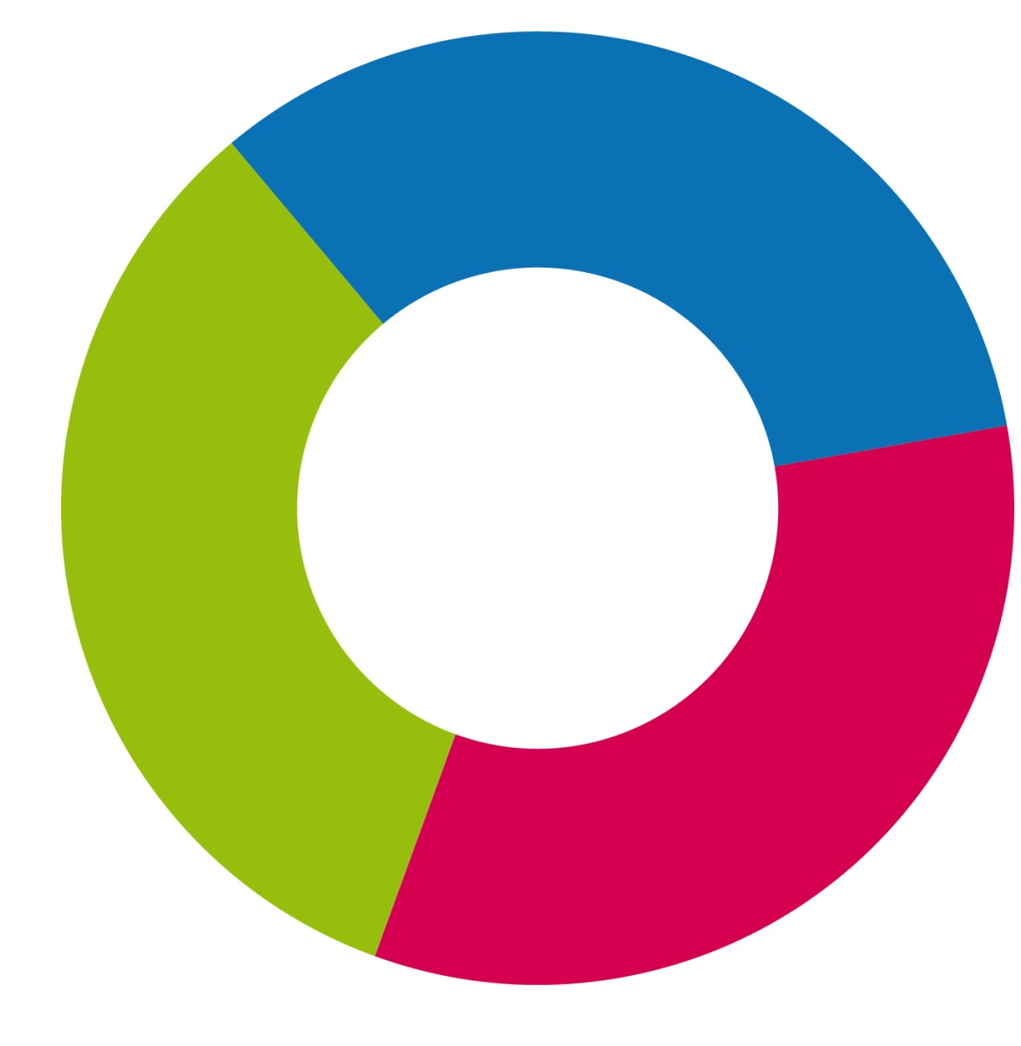
Témata:

10:30 – 11:00 Silnice a dopravní obslužnost

Integrovaný záchranný systém

11:00 – 11:15 Coffeebreak

11:15 – 12:15 Sociální služby, sociální bydlení a sociální podnikání

Zdravotnictví

Vzdělávání

Zateplování

Kultura

e-Government

Územní plánování

12:15 – 13:00 Integrované nástroje v IROP (Integrované teritoriální investice,
Integrované plány rozvoje území a komunitně vedený místní rozvoj)

Ing. Jiří Krist – Národní síť Místních akčních skupin
Ing. Tomáš Kořínek – ITI, Magistrát města Pardubic

Informační systém KP14+
Ing. Rostislav Mazal

13:00 – 13:30 Diskuse

